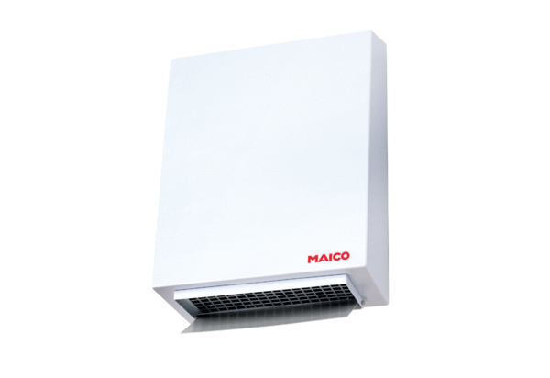Radial-Außenwandventilator AWV 15 ECVerpackungseinheit: 1 StückSortiment: E
Artikelnummer: 0073.0575Hersteller: MAICO

